ЗАВИСИМОСТЬ ФОРМЫ, ИНТЕНСИВНОСТИ И ТЕМПЕРАТУРЫ МАКСИМУМА ТЕРМОДЕСОРБЦИОННЫХ ПОВЕРХНОСТНО-ИОНИЗАЦИОННЫХ СПЕКТРОВ ОТ КОНЦЕНТРАЦИЙ АНАЛИЗИРУЕМЫХ ВЕЩЕСТВ

А.Ш. Раджабов, У.Х. Расулев, С.С. Исхакова, Д.Т. Усманов, Ш.Дж, Ахунов.

Институт Ионно-плазменных и лазерных технологии Академии Наук республики Узбекистан, Ташкент, email:a.radjabov0217@gmail.com

Известно, что с увеличением концентрации $N_{0}$ молекул анализируемых веществ температура максимума $T_{max}$ термодесорбционных поверхностно-ионизационных (ТДПИ) спектров смещается в сторону высоких температур /1/. Например, $T_{max}$ героина (рис.1) имеет значение от 150 0C до 165 0C. Ток ионов на максимуме спектра $I_{max}$ не прямопропорционально к $N_{0}$.

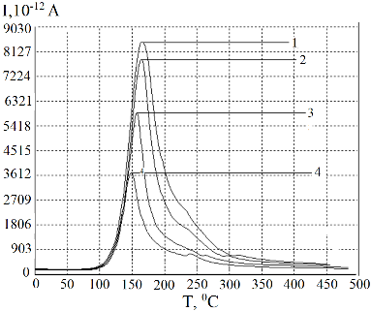

Рис.1 ТДПИ спектры героина /1/. $N_{0}:1- 6.5210^{14};2-4.8910^{14};3-3.2610^{14};4-1.6310^{14}$;

Исследования показали, что данные обстоятельства связаны с увеличением концентрации частиц в адсорбционном слое эмиттера в области температур близких к $T_{max}$. Увеличение концентрации приводит к увеличению положительного заряда в приповерхностной области эмиттера, что приводит к уменьшению скорости термодесорбции частиц в ионном состоянии.

В докладе будут представлены результаты экспериментальных и теоретических исследований.

ЛИТЕРАТУРА

1. Исхакова С.С. "ТДПИ спектрометрия физиологически активных веществ". Дисс. кан. физ.-мат. наук. Ташкент: Институт Электроники АН РУз, 2012. 145 с.